**ASSUNTO :. INDICO PARA QUE O DEPARTAMENTO COMPETENTE, QUE SEJA REALIZADO ESTUDOS PARA INSTALAÇÃO DE CANALETA NA RUA LUIZ GONZAGA JÚNIOR, NO JARDIM LINDA CHAIB.**

**DESPACHO:.**

**SALA DAS SESSÕES ____/____/_____**

**PRESIDENTE DA MESA**

**INDICAÇÃO Nº , DE 2019**

**SENHOR PRESIDENTE,**

**SENHORES VEREADORES,**

INDICO ao Exmo Senhor Prefeito Municipal para que o departamento competente, que seja realizado estudos para instalação de canaleta na Rua Luiz Gonzaga Junior, no Jardim Linda Chaib.

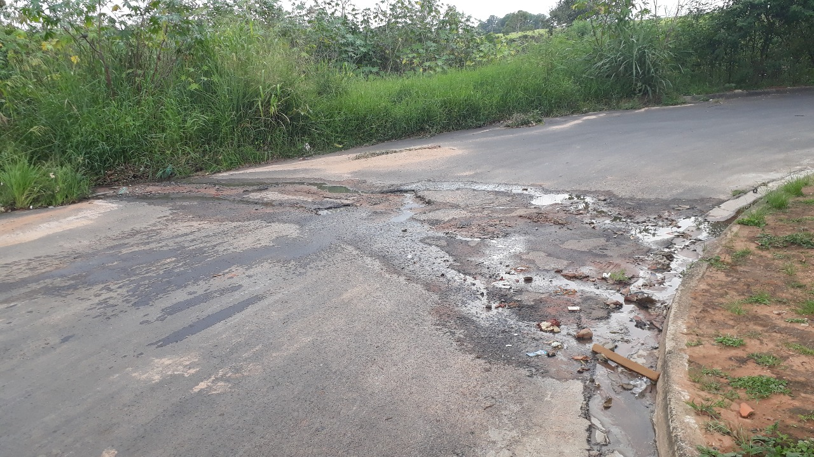

SALA DAS SESSÕES “VEREADOR SANTO RÓTOLLI”, aos 10 de janeiro de 2019.

**VEREADOR LUIS ROBERTO TAVARES**